HAYAL ORTAKLARI

Yaratıcı fikirlerden, yenilikçi çözümlere…



AK-SİS PROJESİ

|  |
| --- |
| Alara Seydim  Bilge Begüm Yavuzyiğit  Elif Cüce  Nilsu Uzunlar  Nur Dilan Özdemir |

Tarih: Mart 2012

İÇİNDEKİLER

* Yönetici Özeti………………………………………………………………………………….3
* Şirket Profili( Vizyon, Misyon, Hedefler ve Stratejiler)…………..…4-5
* Temel Değerlerimiz………………………………………………………………………..6
* Kurumsal Felsefemiz………………………………………………………………………7
* Logomuz………………………………………………………………………………………….8
* Ürünün Tanımı……………………………………………………………………………9-10
* Yönetim Yapısı ve Organizasyon…………………………………………….……11
* Pazarlama Bölümü……………………………………………………………….…12-15
* İnovasyon Bölümü……………………………………………………………….…….…16
* Üretim Bölümü…………………………………………………………………………..…17
* GZFT Analizi ve Geleceğe İlişkin Öngörüler…………………………..17-18
* Finans Bölümü………………………………………………………………….…..…19-21
* AR-GE Çalışmalarımız………………………………………………………..……22-23
* Daha Fazla Güvenlik İçin……………………………………………………….………24
* Ürün Resmi…………………………………………………………….…………………25-26
* Çalışmalarımız…………..………………………………………………………….………27
* Yöneticilerimiz………………………………………………………………………..….…28
* İletişim İçin…………………………………………………………………………….….…29

YÖNETİCİ ÖZETİ

Hayal Ortakları, Bilişim ve İletişim Teknolojileri alanında ARGE çalışmaları yapmak üzere 2011 yılında kurulmuştur. Yüksek teknoloji alanında yeni buluş ve çözümlere odaklı genç bir Türk firmasıdır. Bu işletmedeki asıl amacımız; dünyada en çok tanınan inovatif ürünleri tasarlayarak teknoloji yaşamında değer yaratacak yeni ve farklı bir çağ açmaktır.

Teknolojinin son harikalarından yararlanarak hayallerimizi gerçeğe dönüştürmek ve özellikle iletişim alanında hayatı kontrol etmeyi kolaylaştırmak da amaçlarımız arasındadır. Biz, Hayal Ortakları olarak geleceğin iş ve yaşam gereksinimlerinden yola çıkarak meydana getirdiği teknolojik yenilik ve buluşlarını, uygulama alanı olan çözümler halinde hayata geçirmeyi planlıyoruz.

İşletmemiz, toplum yararına yeni ürünler tasarlarken bunları geliştirme ve en iyi koşullarda üretimini gerçekleştirme aynı zamanda da pazarlama işini üstlenmiştir. Oluşturduğumuz pazarlama stratejilerden yararlanarak, ürünümüzün yurtiçi ve yurtdışı pazardaki ülkelerin gelirleriyle orantılı olacak biçimde üretimini ve satışını sağlamak, hedeflerimiz arasında yer almaktadır. Yurtiçi ve yurtdışı pazarda insanların güvenini kazanarak ürünümüzü geniş hedef pazarına sunmak ve bu alanda kar sağlayıp şirketimizi önemli bir konuma getirmek şirketimiz için büyük önem taşımaktadır.

ŞİRKET PROFİLİ

**VİZYON:**

Dünyada en çok tanınan inovatif ürünleri tasarlayarak teknoloji yaşamında değer yaratacak yeni ve farklı bir çağ açmak

**MİSYON:**

Her gün değişen ve gelişen teknolojide, amacımız yurtiçi ve yurtdışı pazarda, iletişim araçlarını birleştirerek tasarladığımız inovatif ürünlerle dünya çapında bir fark yaratmak.

* **HEDEFLERİMİZ:**

İşletmemizin hedefi; teknolojik yenilik ve buluşları çözümler halinde hayata geçirirken; dünyada en çok tanınan inovatif ürünleri tasarlayan bir teknoloji firması haline gelmektir. Özellikle iletişim alanında lider konuma ulaşmak ve yüksek kalitede güvenilir ürünlerle müşteri memnuniyeti kazanmak bizim için son derece önemlidir. Ürünümüzü, Dünya’ya tanıtırken bir Dünya devi haline gelmek de uzun vadedeki hedeflerimizdendir.

Oluşturduğumuz pazarlama stratejilerden yararlanarak, ürünümüzün, yurtiçi ve yurtdışı pazardaki ülkelerin gelirleriyle orantılı olacak biçimde üretimini ve satışını sağlamak, orta vadedeki hedeflerimiz arasında yer almaktadır. Yurtiçi ve yurtdışı pazarda insanların güvenini kazanarak ürünümüzü geniş hedef pazarına sunmak ve bu alanda kar sağlayıp şirketimizi önemli bir konuma getirmek şirketimiz için büyük önem taşımaktadır.

* **STRATEJİLERİMİZ:**

Geleceği bugünden yaratabilmek için gerekli arzuyu, inancı, yaratıcılığı, bilgi birikimini, hayal gücünü ve kararlılığı içinde barındıran Beyin Gücü Takımına yatırım yapmaktayız. Böylece bu ekibin teknolojik, yenilikçi ve yaratıcı öngörülerinden yola çıkarak, endüstriye liderlik eden teknoloji ve çözümlerle, müşterilerimize büyük kazanımlar sağlıyoruz. Müşterilerimizi, işbirliği odaklı takım ruhumuz ve sürekli gelişmeye adanmış yüksek teknolojik çözümlerle güçlendirmeyi amaçlıyoruz. Bu amaç doğrultusunda yaptığımız yeniliklerle ilerleme ve rakiplerimizin önüne geçme prensibini izlerken müşteriye gösterdiğimiz özen bize büyük bir kazanç sağlıyor. Ürünümüzün tanıtımında büyük önem taşıyan pazarlama stratejilerimizle (reklam, broşür, interaktif uygulamalar) ön plana çıkmayı hedefliyoruz. Ürünümüzün tanıtım stratejilerinin yanı sıra, işletmemizin personel ve yöneticilere verdiği eğitimlerle de işletmemizi güncellemekte ve işletmenin yaratıcılık, üretim ve pazarlama potansiyelini arttırmaktayız. Ayıca işletmemizin gelişmesi için belirlediğimiz ve kuruluşumuzun temeli olan beş temel değerimiz stratejilerimizi büyük ölçüde yönlendirmektedir.

İşte 5 temel değerimiz:

* **YARATICILIK**
* **YENİLİKÇİLİK**
* **MÜŞTERİ ODAKLILIK**
* **BÜTÜNLÜK**
* **KARARLILIK VE GÜVEN**

TEMEL DEĞERLERİMİZ

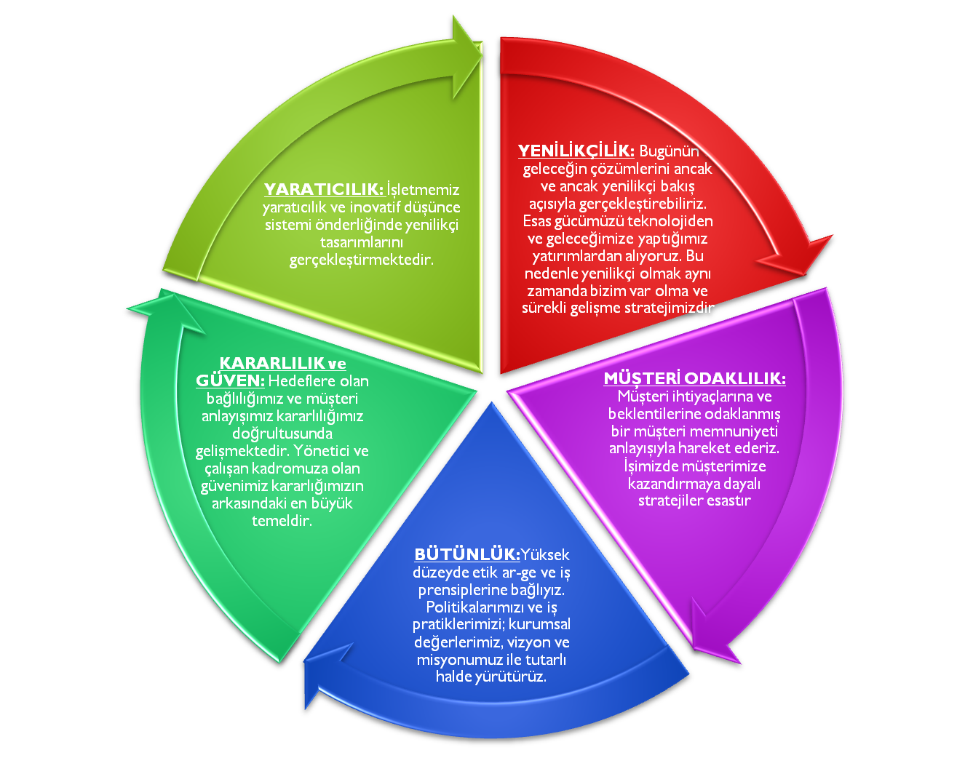

KURUMSAL FELSEFEMİZ

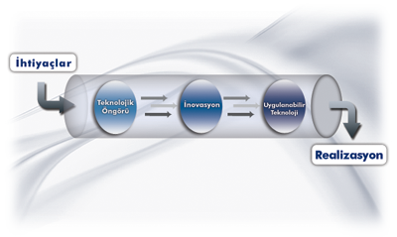

Ülkemiz, genç ve teknoloji kullanımına yatkın nüfusu ile yeni teknolojik gelişme ve buluşlara açık bir konumda bulunmaktadır. Hayal Ortakları, bu avantajlı durumu yüksek teknolojik tasarımlar yapmaya uygun bir ortam olarak değerlendirmektedir.

Günümüzde tabletler, akıllı telefonlar gibi yeni nesil mobil internet cihazlarının kullanım kolaylığını arttırmak için, internet üzerinde verilen servis ve uygulamalar çeşitlenip çoğalmaktadır. Bu nedenle Hayal Ortakları da çalışmalarını, bu servis ve uygulamaları kullanıcı cihazlarına eriştiren platform ve bu cihazlar üzerinde çalışan gömülü mobil işletim sistemleri üzerinde yoğunlaştırmıştır. Özellikle de işletmenin ilk yılında tasarlanan ve üretilen AK-SİS (Akıllı Sistemler) bu amaç doğrultusunda tasarlanmıştır. Telesekreter, zil sistemi ve mobil cihazı gibi teknolojik araçları bir amaç doğrultusunda birleştirerek çok daha kullanışlı bir ürün haline getirmiştir.

LOGOMUZ

# Logomuz tasarlanırken, şansın ve hayal gücünün sembolü olan yonca kullanılmıştır. Logomuz, beş büyük kurucumuzu ve beş temel değerimizi temsilen tasarlanmıştır. Yoncanın her bir yaprağı ayrı bir kurucumuzu ve ayrı bir değerimizi ifade eder. Beş yapraklı yonca bizim için yaratıcılığı ve yeteneği sembolize etmektedir.



ÜRÜNÜN TANIMI

* **Geliştirip pazara sunulacak ürün:**

Ürünümüz AK-SİS; zil, telefon ve telesekreter sistemlerinin hepsini bir arada bulunduran, insanların evlerinde veya ofislerinde olmadıkları zamanda da evin/ofisin kontrolünü sağlayabilecekleri akıllı bir sistemdir.

* **Ürünün hedef pazarı:**

Bizim hedef pazarımızı ev ve iş yeri sahipleri oluşturmaktadır. Ürünümüzden müstakil ev, tek katlı bina, çiftlik evi, yazlık evler, apartman daireleri, Home Office ya da özel iş yeri sahipleri yararlanabilir.

* **Ürünün özellikleri:**

Evden/ofisten çıkarken ürün kuruluyor ve kapıya gelen kişi zile bastığında AK-SİS ev sahibinin evde olmadığını söylüyor. Bundan sonra kapıya gelen kişinin karşısına iki seçenek çıkıyor; ilki bana ulaşın butonuna basarak ev sahibiyle telefon üzerinden doğrudan irtibata geçmek diğeri ise telesekreter tuşunu kullanarak ev sahibinin telefonuna sesli mesaj bırakmak. Ayrıca ürünümüze opsiyonel olarak kamera da eklenebilir ve bu sayede görüntülü konuşma ve görüntü kaydı da yapılabilir. Böylece istenmeyen durumlar ve yanlış amaçlı kullanımlar da gözlemlenebilir.

* **Bu ürünü rakip ürünlerden farklı yapan yönleri (üründeki inovasyonlar) :**

Rakiplerimiz telesekreter, telefon ve güvenlik firmalarıdır. Bu firmalar bizim ürünümüzün parçalarını oluşturan firmalardır. Telesekreter firmaları sadece telesekreter hizmeti verir. Telefon firmaları ise GSM numaraları üzerinden erişim sağlar. Güvenlik firmaları da alarm ve kamera ile evin çevresinde bir tehlike olup olmadığını kontrol eder. Bizim ürünümüzün bunlardan farkı ise bizim bu özelliklerin hepsini tek bir üründe sunmamızdır. Üründe opsiyonel kamera kullanılırsa kısmi olarak güvenlik de sağlar. Ayrıca zilin yanındaki butonlar ev sahibine onun GSM numarasını bilmeden ona ulaşmamızı sağlar bu da ürünümüzü müşteriler için daha güvenilir bir ürün haline getirir. Telefon veya telesekreter firmaları için bu seçenek her zaman geçerli olmayabilir. Tüm bu özellikler, bizi rakiplerimizden farklı yapan inovasyonlarımızdır.

* **Rakip ürünlere göre önemli artı ve eksileri (rakip ürünlerle karşılaştırıldığında avantaj ve dezavantajları):**

**Avantajlar:**

* Rakip ürünlerin yaptığının çok daha fazlasını yapması ve onların sunduğu hizmetlerin birleşimini sunması
* Tek bir üründe birden fazla işlev görmesi
* Rakip ürünlerle karşılaştırıldığında maliyetinin halkın gelir seviyesine daha uygun olması (Mobil hat ve güvenlik sistemleri için her ay ücret ödenmesi gereklidir fakat bizim ürünümüz için ödeme sadece bir kere yapılır bu yüzden uzun vadede bakıldığında ürünümüzün maliyetinin çok daha ucuz olduğunu görebiliriz.)
* Telefon ve telesekreter firmalarıyla kıyaslandığında güvenilirliği daha yüksek olması (Müşterinin numarası öğrenilmeden erişim sağlanması)

**Dezavantajlar:**

* Şirketimizin yeni kurulmuş olmasından dolayı rakip firmalara göre daha az tanınmış olması
* Tecrübeli ve güçlü kuruluşların hedef pazarında daha büyük bir yere sahip olması

YÖNETİM YAPISI VE ORGANİZASYON

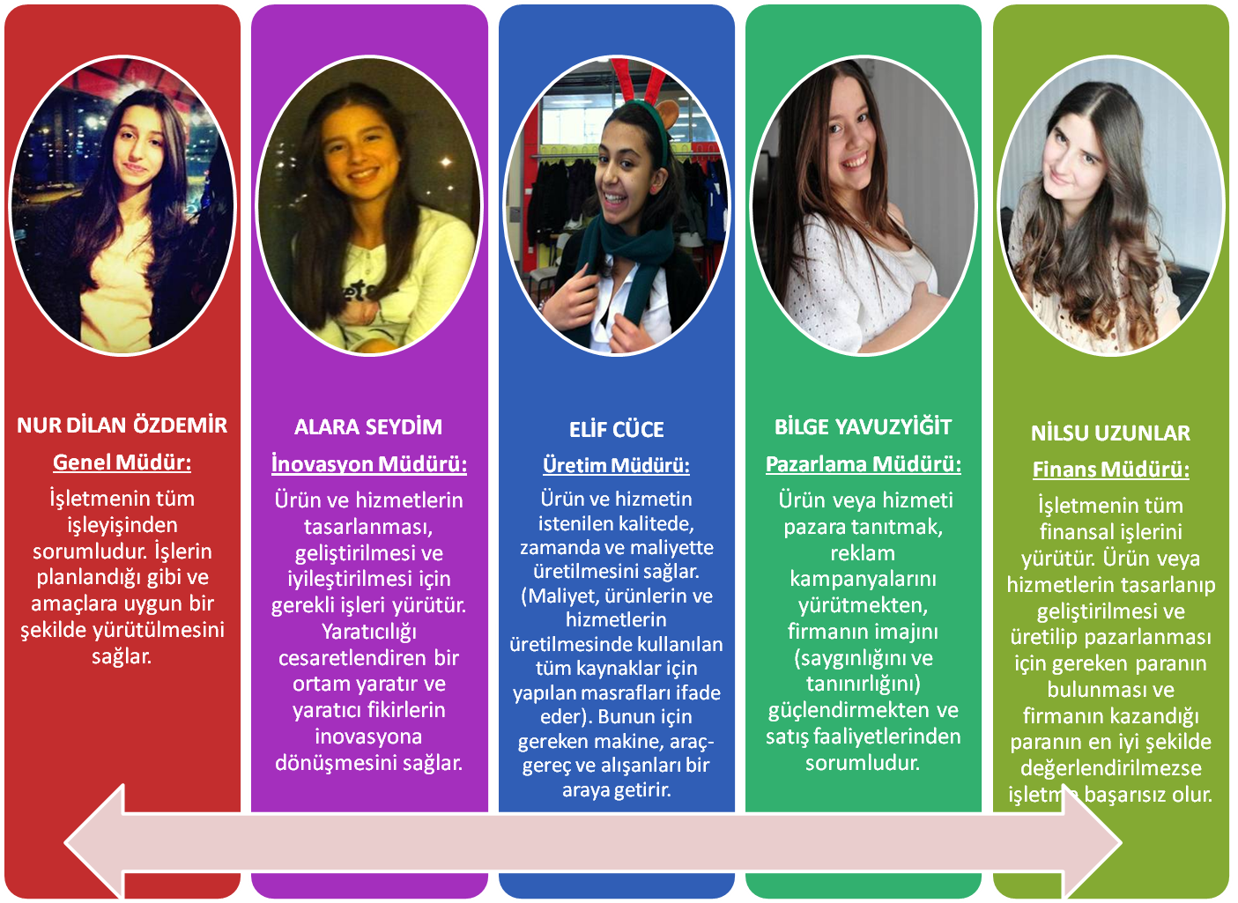

PAZARLAMA BÖLÜMÜ

* **Pazar Analizi:**

**Hedef pazarımız:**

Bizim hedef pazarımızı ev ve iş yeri sahipleri oluşturmaktadır. Ürünümüzden müstakil ev, tek katlı bina, çiftlik evi, yazlık evler, apartman daireleri, Home Office ya da özel iş yeri sahipleri yararlanabilir.

**Pazarın büyüklüğü:**

* **Yurtiçi Pazar:**

Türkiye’nin yaklaşık 70 milyon nüfusunda 10.290.843 adet ev sahibi olduğu düşünülürse hedef pazarımız oldukça büyüktür. Ülkemizde yeni ve teknolojik akıllı sistemlere olan ihtiyaç günden güne artmaktadır, bu da bizim yurtiçi pazarındaki payımızı genişletmektedir.

* **Yurtdışı Pazar:**

Ürünümüzün sadece yurtiçi pazarında değil yurtdışı pazarında da aktif rol oynayacak olması pazar büyüklüğümüzü arttırmaktadır. Özellikle Amerika ve Avrupa’da müstakil evler ve iş yerleri yapılanmada ön planda olduğu için yurtdışı pazara açılma olanağı artmaktadır.

**Pazarın büyüme potansiyeli:**

Dünya her gün gelişmektedir, bu sürekli bir yapılanmanın olduğu anlamına gelmektedir. Şirketlerinin büyüme potansiyelinin artması ve ev sahibi sayısının nüfus artışına bağlı olarak artış göstermesi ile pazarımız büyümektedir.

* **Rekabet:**

**Rakiplerimiz:**

Rakiplerimiz; telesekreter, telefon ve güvenlik firmalarıdır. Ürünümüz üç firmaya da rakip olabilecek tasarımlar yaptığından rekabet ortamında önemli bir yerimiz vardır.

* **Rakip 1- Telesekreter firmaları:**

Türk Telekom’un telesekreter servisi bulunmaktadır ve servislerini insanlara tanıtmak için reklam filmlerini sıkça televizyonda yayınlamaktadır. Ayrıca düzenlediği kampanyalar ile insanların ilgisini çekmektedir. Ama günümüzde mobil operatör sisteminin gelişmesiyle ev telefonlarına olan ihtiyaç azalmaktadır ve bu da, bu firmanın hedef pazarını küçülmektedir.

* **Rakip 2 – Telefon firmaları:**

Ülkemizde çok sayıda telefon firması bulunmaktadır ve bu firmalar arasında durmaksızın süren bir rekabet vardır. Hedef pazarları oldukça geniştir çünkü telefon hayatımızın olmazsa olmazlarından biri haline gelmiştir. Ürünlerini çekici hale getirmek için çok sayıda reklam yayınlamaktadırlar. Ayrıca hazırladıkları kampanyalarla da insanların ilgisini çekmektedirler.

* **Rakip 3 – Güvenlik firmaları:**

Her 6 dakikada bir evin ve her 9 dakikada bir iş yerinin soyulduğu Türkiye’de güvenlik firmaları önemli bir yer tutmaktadır. Bu yüzden pazarları oldukça büyüktür ancak bütçesi kısıtlı olan insanlar için uygun değildir. Reklamlarını güvenliğini sağladıkları evlerin kapılarına ilanlarını asarak da yapmaktadırlar.

**Tahmin edilen pazar payımız:** Ürünümüzün, Türkiye gelir düzeyine göre tercih edilebilir bir fiyata sahip olması, ayrıca güvenlik, telesekreter, telefon gibi farklı alanlarda da hizmet vermesinden dolayı pazar payı büyüktür ve bu nedenle kar sağlayacak bir yüzdeye sahip olacaktır.

* **Pazarlama Planı:**

**Ürünümüzün satış şekli:**

Ürünümüzü televizyon kanalına verdiğimiz reklamlar ile halka tanıtmayı, bunun yanı sıra alışveriş merkezlerinde müşterilerimizin AK-SİS hakkında bilgi edinebilecekleri ve ürünümüze sahip olabilecekleri stantlar kurmayı planlıyoruz. Ayrıca internet kullanımının son zamanlarda çok yaygın olduğu ve internet alışverişinin gittikçe yaygınlaştığının farkındayız, bu yüzden internet sitelerine de reklam vermeyi ve ayrıca ürünümüz ile ilgili bir web sitesi açmayı planlıyoruz. Ayrıca ürünümüzü tanıtmak için broşür dağıtımı yapmanın pazarlama alanında bize yardım edeceğini düşünmekteyiz. AK-SİS’in güvenilir bir izlenim bırakması ve buna bağlı olarak satış potansiyelinin artması için ürünümüzün garanti ve tescil belgeleri pazarlamada önemli rol oynamaktadır.

**Üretim ve pazarlama maliyetlerimiz:**

Ürünümüzün internete vereceği reklamlar aylık ortalama 100 TL, televizyonda reklamımızı oynatmak haftalık 578 TL, 20.000 adet broşür bastırmak 700TL, Alışveriş merkezlerinde stant kiralamak ortalama 1500 TL, ürünümüze bir internet sitesi açmak ise yaklaşık olarak 250 TL’dir. Sonuç olarak toplam masrafımız 23.128 TL’dir.

**Rakiplerimizin satış fiyatları:**

* Rakip 1 – Telesekreter firmaları: 25 MB’lik mesajlar için aylık 6 lira 70 kuruş almaktadırlar.
* Rakip 2 – Telefon firmaları: Genellikle aylık ücret olarak 75 TL ücret almaktadırlar.
* Rakip 3 – Güvenlik firmaları: 1 adet kamera ve kayıt cihazı ile beraber 662 TL’dir.

**Hizmetimiz için belirlediğimiz satış fiyatı:** Ürünümüzü 350 TL olarak satmayı düşünüyoruz.

* **Reklam:**

**Ürünümüzü tanıtmak için kullanacağımız reklam ve promosyon faaliyetleri:**

Öncelikle halkın yoğun olarak bulunduğu bölgelerde broşürler dağıtacağız. Daha sonra televizyon ve gazetelerde ürünümüzle ilgili haberlere yer vereceğiz. Ayrıca internette oluşturacağımız web sayfası aracılığıyla da insanlara ürünümüz hakkında daha iyi bilgi sahibi olma olanağı sağlayacağız. Satışlarımızın artması durumda promosyonlar ile canlılığın devamını sağlayacağız ve müşterilerimizin ilgisini çekeceğiz.

**Ürünümüzün sloganı:** AK-SİS ile kontrol elinizde!

İNOVASYON BÖLÜMÜ

**Planladığınız inovasyonların faaliyetleri:**

AK-SİS siz dışarıda olsanız bile kontrolü elinizde tutmanızı sağlıyor. Kapı zillerine monte ettiğimiz bu sistemi dışarı çıkarken kuruyorsunuz, sistem devreye giriyor. Siz dışarıdayken, kapınız çalınırsa, siz bundan haberdar olabiliyorsunuz. AK-SİS, kapınızı çalan kişiye iki seçenek sunuyor. Zildeki arama butonuna basarak, sizin ile irtibata geçebiliyor. Aynı zaman AK-SİS telesekreter görevi de görüyor. Kapınızı çalan kişi mesaj işareti olan butona basarak size mesaj bırakabiliyor.

**İnovasyon faaliyetlerinin ihtiyaç listesi:**

* Kapı zili
* Hoparlör
* Cep telefonu
* Telesekreter
* Ağ bağlantıları

ÜRETİM BÖLÜMÜ

**Ürün üretecekseniz üretimi nerede yapacaksınız? :** Fabrika ya da laboratuar ortamında

**Hizmet ise bu hizmeti nerede sunacaksınız? :** Ev veya ofislerde zilin yanına monte edilmiş bir şekilde

**Bu yerleri seçme nedenleriniz nelerdir? :** Ürünün üretimi için en uygun yer ve hizmetin amacına ulaşması için uygulanacak en uygun mekan buralar olduğu için.

**Üretim/ hizmet** **üretmek/sunmak için ihtiyaç listenizi çıkarınız:**

* Zil
* Hoparlör
* Cep telefonu
* Telesekreter
* Ağ bağlantısı

GZFT Analizi ve Geleceğe İlişkin Öngörüler

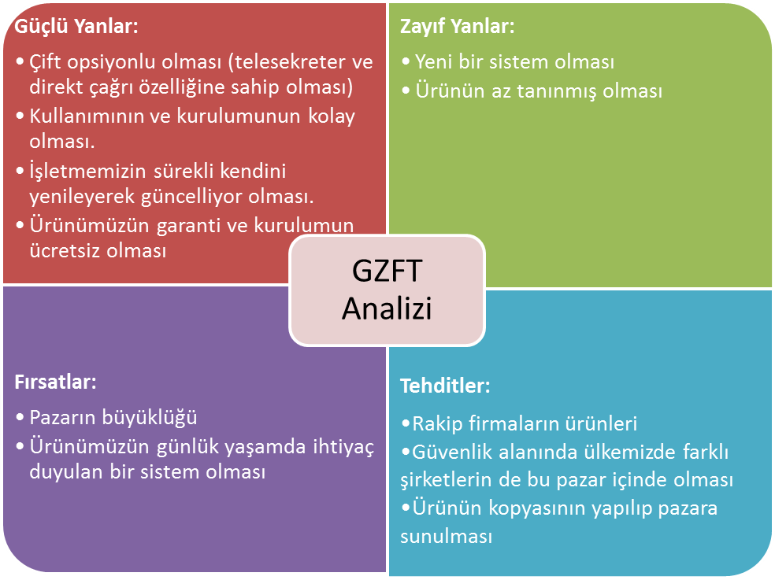

**Güçlü yanları korumak için yapılacaklar:**

* Temel değerlerimizden ödün vermemek
* Teknolojiyi yakından takip ederek ürünlerimizi sürekli yenileyip geliştirmek

**Zayıf yanları ortadan kaldırmak için yapılacaklar:**

* Tanıtım ve reklam çalışmalarına önem vermek

**Fırsatlardan yararlanmak için yapılacaklar:**

* İnsanlara ürünümüzün güçlü yanlarını anlatarak ürünümüzün daha çok tercih edilmesini sağlamak
* Fiyatı değiştirmeden kalitemizi korumak

Tehditlerden zarar görmemek için yapılacaklar:

* Sıkı bir gizlilik politikası uygulamak

FİNANS BÖLÜMÜ

|  |  |
| --- | --- |
| **Yatırım Giderleri** |  |
| Makine ve araç-gereç giderleri | 10000 TL |
| Reklam giderleri (başlangıç) | 23000 TL |

|  |  |
| --- | --- |
| **İşletim Giderleri** |  |
| Personel | 5000 TL |
| Elektrik, su, yakıt | 1000 TL |
| Kira | 1000 TL |

* **Toplam finansman ihtiyacı:** yaklaşık 40000 TL
* **Öz kaynaklar**: 5 kurucu – her birinden 2000 TL
* **Yabancı Kaynaklar**: Girişim sermayesi şirketinden 30000 TL

**Gelir Tablosu**

|  |  |
| --- | --- |
| Satış Gelirleri | +35000 |
| Satışların Maliyeti | -25000 |
| Faaliyet Giderleri | -7000 |
| Dönem Kar / Zararı | +3000 |
| Kurumlar Vergisi ve Fonlar | -660 |
| Dönem Net Kar / Zararı | +2340 |

**Ürün Maliyeti**

|  |  |
| --- | --- |
| Telefon + Telesekreter | 100TL |
| Zil , Hoparlör , Bağlantı Paneli | 50 TL |
| Kamera (opsiyonel ) | 50 TL |
| Montaj Maliyeti | 50 TL |
| TOPLAM | 250 TL |

**Satış Hedefi**

|  |  |  |
| --- | --- | --- |
| 1-3 Ay | 40 Adet | 400 TL |
| 4-6 Ay | 100 Adet | 350 TL |

**Net Akış Tablosu:**

**1. aydan 3. aya kadar**

|  |  |
| --- | --- |
| Nakit girişleri | Nakit çıkışları |
| Satış Gelirleri 16000 TL | Satışların Maliyeti 10000 TL |
| Alınan Krediler 15000 TL | Faaliyet Giderleri 7000 TL |
| Faiz Gelirleri 1000TL | Ödenen Borçlar 16000 TL |
| Toplam: 32000 TL | Toplam: 33000 TL |

**4. aydan 6. aya kadar**

|  |  |
| --- | --- |
| Nakit girişleri | Nakit çıkışları |
| Satış Gelirleri 35000 TL | Satışların Maliyeti 25000 TL |
| Alınan Krediler 15000 TL | Faaliyet Giderleri 7000 TL |
| Faiz Gelirleri 2000TL | Ödenen Borçlar 14000TL |
| Toplam: 52000 TL | Toplam: 46000 TL |

Şekil 1 Nakit Girişleri

Şekil 2 Nakit Çıkışları

 Tablo 1 Kar- zarar grafiği

AR-GE ÇALIŞMALARIMIZ



Evinize veya ofisinize bir ürün sipariş ediyorsunuz fakat dışarda olduğunuz için ürünü teslim alamıyorsunuz. Kargo şirketleri buna çözüm bulmak için posta kutularına teslim edilmedi yazısı bırakmaya başladı fakat bu da bir çözüm olamadı. Günlük hayatta birçok örneği olduğu gibi Kargo şirketleri tarafından bırakılan yazılar kaybolabiliyor. İnsanları postaları konusunda haberdar etmek için kullanılan bu kâğıtlar insanlara ulaşmadığı zaman büyük sorunlara yol açabiliyor. Bunları önleyebilmek için ise ihtiyacınız olan tek sistem AK-SİS.

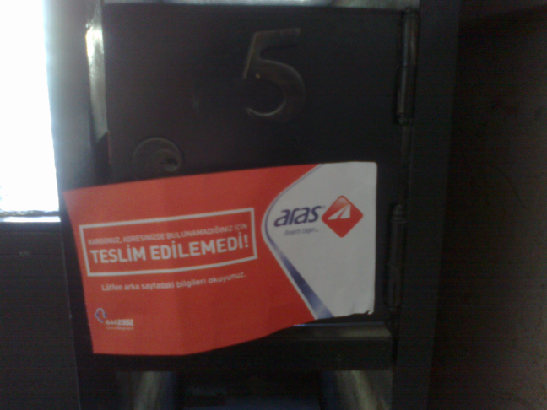

*(Fotoğraf çekim tarihi: 31 Mart 2012)*

**Yaşanmış bir örnek!**

*Sakarya, 26 Aralık 2008*

Kızak, CİHAN muhabirine yaptığı açıklamada, 1 yıl önce yeni doğacak olan çocuğu için bir mobilya mağazasından çocuk odası siparişi verdiğini söyledi. Ürünün ilk taksitini ödemesine rağmen kendisine teslim edilmediğini iddia eden Kızak, "Bir yıl önce doğacak çocuğumuz için bir mobilya mağazasına gittik. Beğendiğimiz çocuk odası takımını 2 bin YTL'ye 8 taksitle aldık. Mağaza ile karşılıklı sözleşme imzaladık. Mağaza bize ilk taksitin ödendiği hafta ürünü teslim edeceğini belirtti. İlk taksiti ödedikten sonra mağazayı arayarak ürünümüzün teslimini istedik. Mağazadaki görevli bana ürünün evinize geldiğini fakat teslim alınmadığını söyledi. Ürün teslim edilmediği için de bir daha taksitleri ödememiştim. Mağaza bana ürünün teslimatının taksiti ödenmeden yapılamayacağını söyledi. Ben de ürünü teslim almadıklarını ve ürünü teslim etmelerini istedim. Firmadan beni hiç arayan soran olmadı." dedi. ‘’Firma hakkında maddi ve manevi tazminat davası açacağım’’

Çoğu zaman ulaşılamayan postalar bölgeye ait muhtarlıkta toplanıyor. Posta sahipleri uygun oldukları zamanlarda postalarını muhtarlıklardan alabiliyorlar. Ama bazıları için bu hem zaman hem de ulaşım sıkıntısı! Kimi zamanlarda postalar karışabiliyor, bazense uzun süre erişim sağlanamıyor. Eğer posta alıcısı için önemli ve acil ulaşılması gereken bir belge ise bu büyük bir sorun haline geliyor. Ama AK-SİS ile bu sorun tamamen ortadan kalkıyor. Postanıza hemen ve her yerde ulaşabiliyor aynı zamanda ulaşım süresinin kısalmasıyla zamandan da tasarruf etmiş oluyorsunuz. AK-SİS, kontrolü elinizde tutmanızı ve hayatı daha kolay yönlendirmenizi sağlıyor.

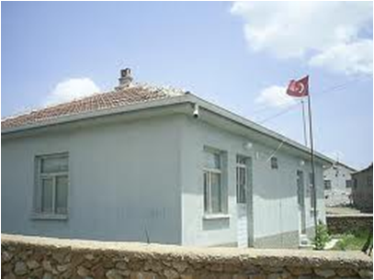

DAHA FAZLA GÜVENLİK İÇİN

Güvenlik konusunda problemleri olan müşterilerimiz ürünümüzün kamera özelliğinden de yararlanabilirler. AK-SİS’i etkinleştiren kişiyi telefonlarına bağlı kamera ile gözlemleyebilir hatta görüşmeyi kayıt altında tutabilirler. Böylece kendilerini rahatsız eden kişiyi tanıma hakkına sahip olurken görüntü kaydı ile şikayet de edebilirler. AK-SİS’in bu özelliği onun yanlış kişiler tarafından kullanılmasını önlerken evin güvenliğini ve huzurunu da sağlar.

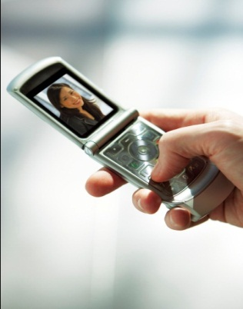

AK-SİS

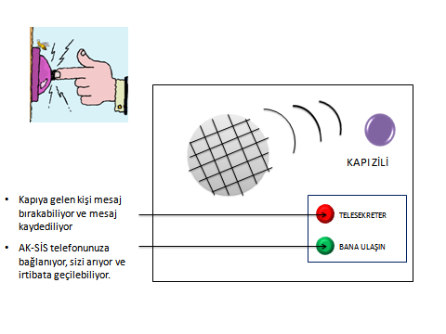

(Akıllı Sistemler)

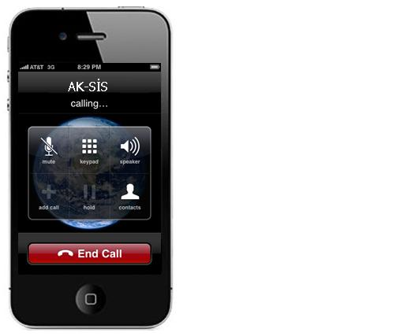

( AK-SİS’e kaydedilen numara aranıyor. Böylece kişi ile iletişim sağlamak kolaylaşıyor. )

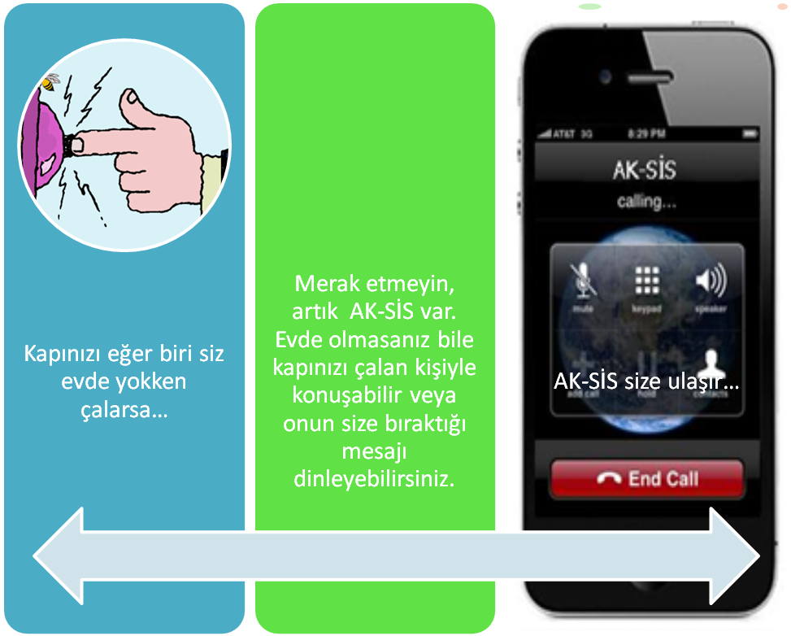

AK-SİS’le kontrol elinizde!

ÇALIŞMALARIMIZ

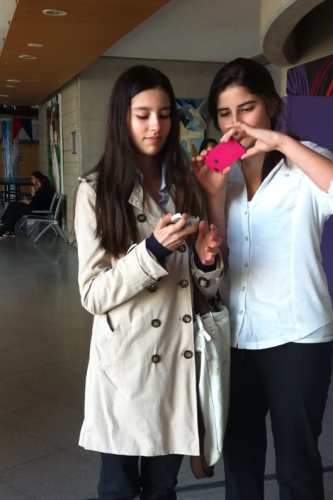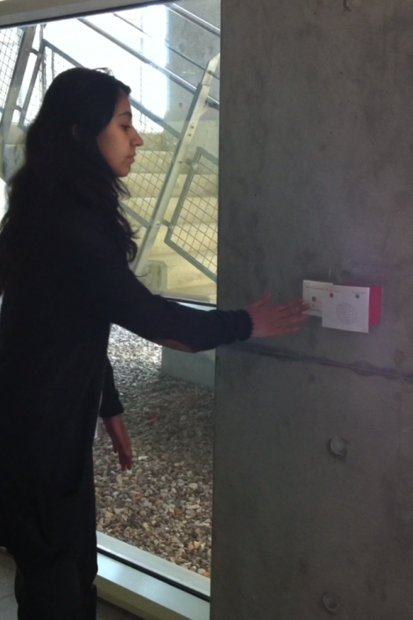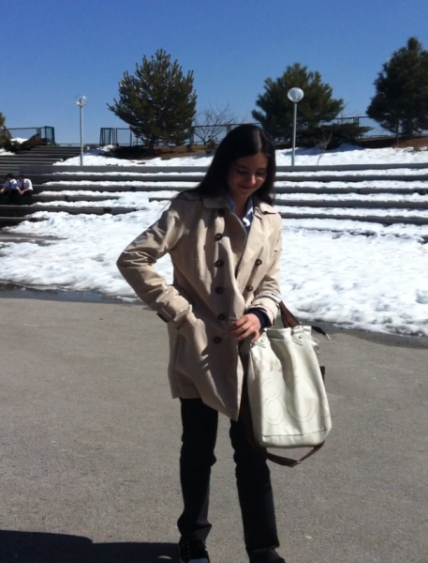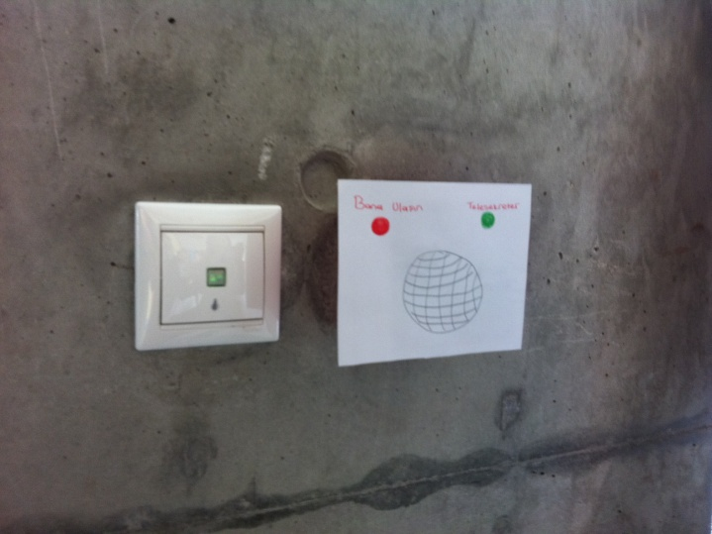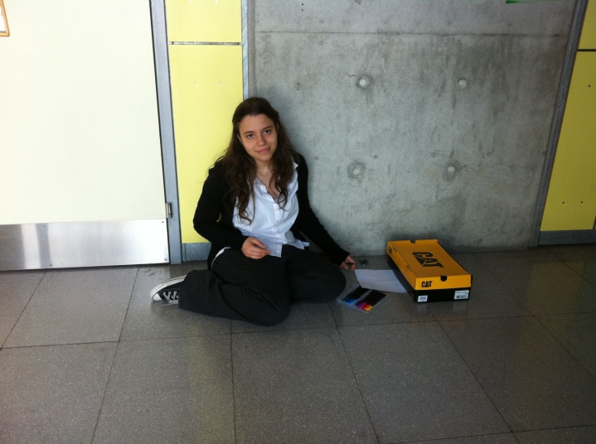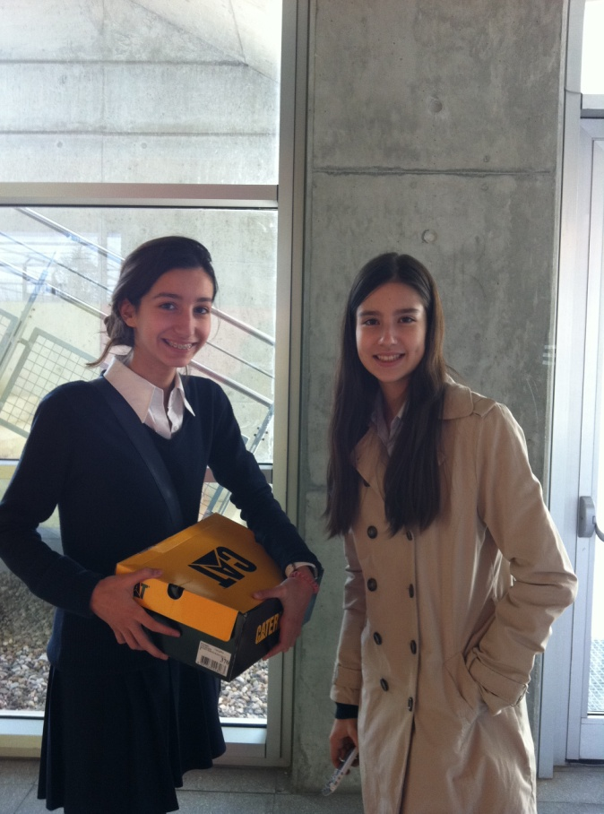

YÖNETİCİLERİMİZ

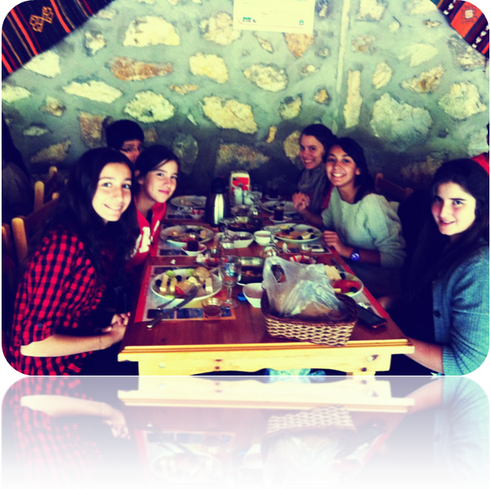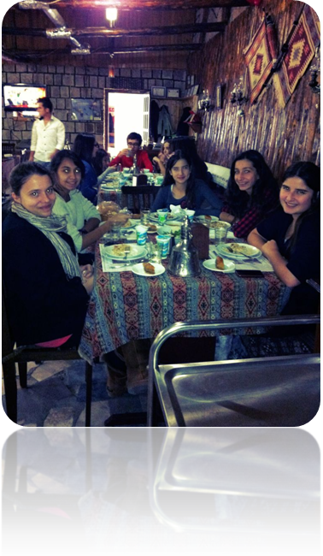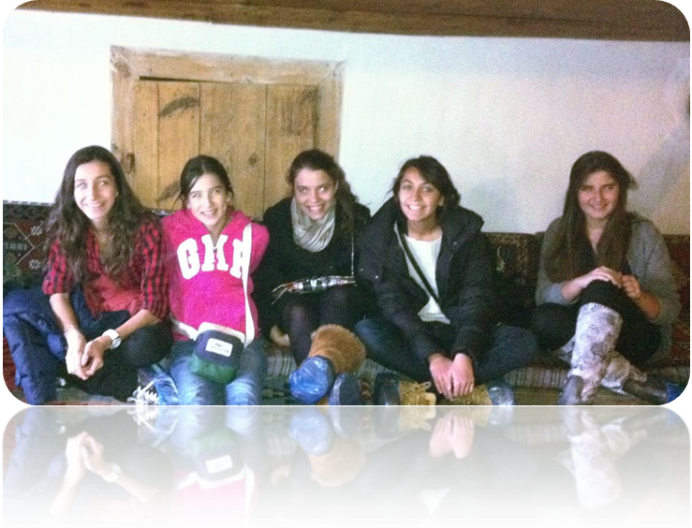

İLETİŞİM İÇİN:

**E-mail:**

[hayalortaklari@hotmail.com](mailto:hayalortaklari@hotmail.com)

**Facebook:**

<https://www.facebook.com/profile.php?id=100003603394818&sk=wall>